หน่วยที่ 1: ผู้คนและถิ่นฐาน
บทเรียนที่ 2: วิถีชีวิตและการปลูกข้าวแบบน้ำท่วมขังในพื้นที่ลุ่ม กรณีศึกษาชวา

ฉบับแปลอย่างไม่เป็นทางการ โปรดอ้างอิงต้นฉบับภาษาอังกฤษหากจำเป็นต้องมีการตรวจพิสูจน์

หน่วยที่ 1: ผู้คนและถิ่นฐาน
บทเรียนที่ 2: วิถีชีวิตและการปลูกข้าวแบบน้ำท่วมขังในพื้นที่ลุ่ม
กรณีศึกษาชวา
วิชา | ประวัติศาสตร์/สังคมศึกษา
หัวข้อ | วิถีชีวิตและการปลูกข้าวแบบน้ำท่วมขังในพื้นที่ลุ่ม: กรณีศึกษาชวา
ระดับ | มัธยมศึกษาตอนต้น
ความคิดหลัก | ตลอดช่วงเวลาที่ผ่านมา ผู้คนตอบสนองต่อสภาพแวดล้อมทางธรรมชาติต่างๆ ในภูมิภาคในลักษณะที่หลากหลายอันกำหนดโลกทัศน์และวิถีชีวิตของพวกเขา
กรอบคิดหลัก | สภาพแวดล้อม พื้นที่สูง พื้นที่ลุ่ม พื้นที่ชายฝั่ง ผู้คน โลกทัศน์ วิถีชีวิต การตอบสนอง
จำนวนคาบ/บทเรียน | 1 คาบ (1 คาบประมาณ 50 นาที)
อุปกรณ์ที่จำเป็น | เครื่องฉายวิดีโอและอินเตอร์เน็ตเพื่อเล่นคลิปวิดีโอ (หรือคลิปนั้นที่บันทึกไว้ในสื่ออื่น)  สื่อการเรียนและแบบฝึกหัดสำหรับแจก
ความรู้พื้นฐาน | ไม่จำเป็นต้องมีความรู้พื้นฐานมาก่อน แต่หากมีความเข้าใจเกี่ยวกับลักษณะของพื้นที่ลุ่ม (ตามที่ศึกษาในบทเรียนที่ 1: ที่ราบน้ำท่วมถึงและโครงข่ายแม่น้ำ) ก็จะเป็นประโยชน์
วัตถุประสงค์การเรียนรู้
เมื่อจบบทเรียน นักเรียนจะสามารถ
ความรู้ | ทักษะ | ทัศนคติ
- ระบุลักษณะสำคัญและความสำคัญของงานเทศกาล พิธีกรรม และเรื่องเล่าต่างๆ ที่พบทั่วไปในภูมิภาค  - เชื่อมโยงวิถีชีวิต งานเทศกาล พิธีกรรม และเรื่องเล่าของชุมชนเข้ากับสภาพแวดล้อม | - ศึกษาวิดีโอและสิ่งของเพื่อหาลักษณะและความสำคัญของงานเทศกาล พิธีกรรม และเรื่องเล่า  - แสดงบทบาทเพื่อให้เข้าถึงความรู้สึกของผู้คนที่เกี่ยวข้องในเรื่องเล่าต่างๆ  - สร้างเรื่องเล่าหรือพิธีกรรมที่คล้ายกับที่มีอยู่ในหลายส่วนของภูมิภาค | - แสดงความตระหนักว่าสภาพแวดล้อมกำหนดโลกทัศน์และวิถีชีวิตของเรา  - ร่วมงานกันเป็นกลุ่มเพื่อทำงานที่ได้รับมอบหมายให้เสร็จสิ้น

ช่วง | การพัฒนาบทเรียน | สื่อการเรียน | หลักการและเหตุผล
เกริ่นนำ  [5 นาที] | - กระตุ้นความสนใจ  1.1 ฉายวิดีโอหรือแสดงภาพของงานเฉลิมฉลองการเกี่ยวข้าว (สื่อการเรียน 1 หรือสื่อการเรียน 2) แล้วถามนักเรียนว่า  - นักเรียนเห็นอะไร?  - นักเรียนคิดว่าเทศกาลนี้เป็นงานเกี่ยวกับอะไร?  - นักเรียนคิดว่าทำไมงานเทศกาลนี้จึงมีความสำคัญต่อชุมชนจำนวนมากในเอเชียตะวันออกเฉียงใต้  1.2 เพื่อเน้นประเด็นของการมีอะไรร่วมกัน ชี้ว่ามีการเฉลิมฉลองเกี่ยวกับข้าวในหลายส่วนของเอเชียตะวันออกเฉียงใต้  1.3 เชื่อมโยงคำตอบกับการที่ชุมชนจำนวนมากในพื้นที่ลุ่มเน้นการเพาะปลูก งานเฉลิมฉลองและพิธีกรรมที่เกี่ยวกับการเพาะปลูกได้กำหนดวิถีชีวิตของพวกเขา | - สื่อการเรียน 1: วิดีโองานเฉลิมฉลองเจนังเกี่ยวกับข้าวที่ชวาที่มีการทำข้าวต้มที่ทานกับมะพร้าวและน้ำตาลทรายแดงhttps://www.youtube.com/watch?v=6hT-6t-Y3OA (58 วินาที)  - สื่อการเรียน 2: ภาพงานเจนัง | ใช้วิดีโอเป็นสิ่งกระตุ้นให้นักเรียนมีความสนใจในเนื้อหาของบทเรียน
ดำเนินกิจกรรม  [40 นาที] | - งานกลุ่ม: การวิเคราะห์สื่อการเรียน/สิ่งของ  2.1 เมื่อนักเรียนระบุงานเฉลิมฉลองได้แล้ว แจกภาพสิ่งของที่เกี่ยวข้องกับงานแบบนี้ที่โซโล สุราการ์ต้า อินโดนีเซีย ให้นักเรียนแต่ละกลุ่ม (สื่อการเรียน 3)  2.2 ให้นักเรียนนำสิ่งของที่เกี่ยวข้องกับงานบุญข้าวในชุมชนของตนมาที่ชั้นเรียน (เลือกจะทำหรือไม่ก็ได้)  2.3 นักเรียนทำงานเป็นกลุ่มในการ:  - วาดรูปสิ่งของในภาพ  - ระบุชื่อสิ่งของในภาพ  - จดสิ่งที่สังเกตเห็นเกี่ยวกับสิ่งของนั้น  - คาดเดาความสำคัญของสิ่งของนั้นที่มีต่องานหรือพิธีกรรม (ใช้ทำอะไร)  - แต่ละกลุ่มนำเสนอต่อชั้นเรียน  - บอกชื่อและความสำคัญของสิ่งของนั้นแก่นักเรียน หากนักเรียนไม่แน่ใจหรือเดาผิด  - ชี้ให้นักเรียนเห็นว่ามีความคล้ายคลึงกันอย่างมากในเรื่องของสิ่งของและพิธีกรรมที่มีในงานฉลองการเก็บเกี่ยวทั่วทั้งภูมิภาค เน้นว่าบางพิธีกรรมแตกต่างกันไปในภูมิภาคด้วยอิทธิพลของศาสนาและปัจจัยอื่นๆ ตามกาลเวลา  - การเล่นตามบทบาทสมมติ  3.1 ฉายวิดีโอเกี่ยวกับเทวีแห่งข้าวเพื่อกระตุ้นความสนใจของนักเรียน (สื่อการเรียน 4)  หมายเหตุ: วิดีโอมีความยาว 25 นาที ครูเลือกฉายบางช่วงให้นักเรียนดู หรืออาจให้นักเรียนดูวิดีโอมาก่อนเข้าเรียน  - แจกเรื่องราวของเทวีแห่งข้าวให้นักเรียนแต่ละกลุ่ม (สื่อการเรียน 5)  - นักเรียนแต่ละกลุ่มเล่นบทบาทสมมติทั้งเรื่องหรือบางส่วน จากนั้นให้นักเรียนระบุองค์ประกอบในเรื่องที่เกี่ยวกับชีวิตการเพาะปลูก  - ชี้ว่าเรื่องราวเกี่ยวกับข้าวที่คล้ายคลึงกันนี้สามารถพบได้นอกเหนือจากชวาและในประเทศอื่นๆ ในเอเชียตะวันออกเฉียงใต้ เนื่องจากชุมชนในพื้นที่ลุ่มพึ่งพาการเกษตรเพื่อยังชีพ | - สื่อการเรียน 3: สิ่งของทางวัฒนธรรมจากงานเทศกาลเจนัง (หรือสิ่งของจากชุมชนท้องถิ่น)  - สื่อการเรียน 4: วิดีโอเกี่ยวกับเทวีแห่งข้าว (25 นาที 46 วินาที)  https://www.youtube.com/watch?v=CV4krSdeXOs  - สื่อการเรียน 5: นิทานพื้นบ้านเกี่ยวกับเทวีแห่งข้าว | กิจกรรมนี้ทำให้นักเรียนได้ทำงานเหมือนนักโบราณคดีและหัดจดบันทึกสิ่งที่ค้นพบ  การเล่นบทบาทสมมติทำให้นักเรียนได้ลองเล่นเป็นคนอื่นเพื่อจะได้เข้าใจแรงจูงใจและอารมณ์ความรู้สึกของคนเหล่านั้นได้ดีขึ้น
ปิดท้าย  [5 นาที] | - คิดทบทวน  4.1 ในกระบวนการคิดทบทวน ให้นักเรียนทำอย่างใดอย่างหนึ่งต่อไปนี้  - รวบรวมเรื่องราวเกี่ยวกับการเกษตร (เช่น จากชุมชนหรือประเทศของตัวเอง) และหาแง่มุมที่เกี่ยวกับการเกษตร  - คิดเรื่องเกี่ยวกับการเกษตรขึ้นมาใหม่  - สร้างสิ่งของสำหรับใช้ในงานเฉลิมฉลองการเก็บเกี่ยวและอธิบายความสำคัญ  ครูอาจให้นักเรียนนำงานมานำเสนอในชั้นเรียน  4.2 สรุปบทเรียน  - วิถีชีวิตของเรา (งานเทศกาล/พิธีกรรม/เรื่องราว) ถูกกำหนดโดยสภาพแวดล้อมที่เราอาศัยอยู่  - พื้นที่ลุ่มในเอเชียตะวันออกเฉียงใต้มุ่งเน้นการเกษตรซึ่งกำหนดวิถีชีวิตของพวกเขา  - ด้วยเหตุนี้ งานเฉลิมฉลอง พิธีกรรม และเรื่องราวต่างๆ จึงมีคล้ายกันในพื้นที่ลุ่มทั่วเอเชียตะวันออกเฉียงใต้  - แต่บางครั้งก็แตกต่างกันเนื่องจากอิทธิพลของศาสนาและยุคสมัย |  | อาจมีกิจกรรมต่อเนื่องเป็นส่วนหนึ่งในกระบวนการคิดทบทวนเพื่อนักเรียนจะได้แสดงความเข้าใจเกี่ยวกับกรอบความคิดหรือความเข้าใจทั่วไปที่สอนในบทเรียน

หน่วยที่ 1: ผู้คนและถิ่นฐาน
บทเรียนที่ 2: วิถีชีวิตและการปลูกข้าวแบบให้น้ำท่วมขังในพื้นที่ลุ่ม กรณีศึกษาชวา

สื่อการเรียนและแบบฝึกหัด

อภิธานศัพท์

การเกษตร: ศาสตร์หรือการปฏิบัติในการเกษตรที่เป็นการเพาะปลูกพืชและการเลี้ยงสัตว์เพื่อผลิตอาหาร เครื่องนุ่งห่ม และผลผลิตอื่นๆ

งานเทศกาล: วันหรือช่วงเวลาของการเฉลิมฉลอง มักจัดขึ้นด้วยเหตุผลทางศาสนา ในปัจจุบันอาจหมายรวมถึงงานทางวัฒนธรรมหรือความบันเทิงอีกด้วย

นิทานพื้นบ้าน: เรื่องปรำปราหรือตำนานที่เล่าสืบกันมาหลายชั่วรุ่นของกลุ่มคนและเป็นส่วนหนึ่งของประเพณีมุขปาฐะของคนเหล่านี้

พิธีกรรม: งานทางศาสนาหรือพิธีการที่ขรึมขลังที่มีการปฏิบัติตามขั้นตอนที่กำหนดเอาไว้แล้ว

สื่อการเรียน 1: วิดีโอ

เทศกาลเจนัง ที่สุราการ์ต้า โซโล อินโดนีเซีย

https://www.youtube.com/watch?v=6hT-6t-Y3OA

Festival Jenang Solo - News
© CV. Lantar Cipta Media.

สื่อการเรียน 2: ภาพเทศกาลเจนัง

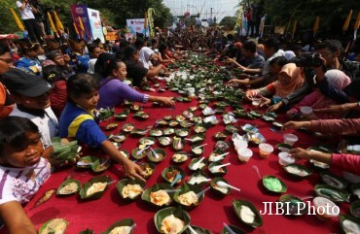

ที่มา: Ivanovich Aldino, JIBI, Solopos, http://m.semarangpos.com/2017/02/17/festival-jenang-solo-begini-maksud-jumlah-272-plus-1-takir-jenang-pada-kirab-fjs-2017-793784

สื่อการเรียน 3: สิ่งของทางวัฒนธรรมจากงานเทศกาลเจนัง

ที่ขูดมะพร้าว

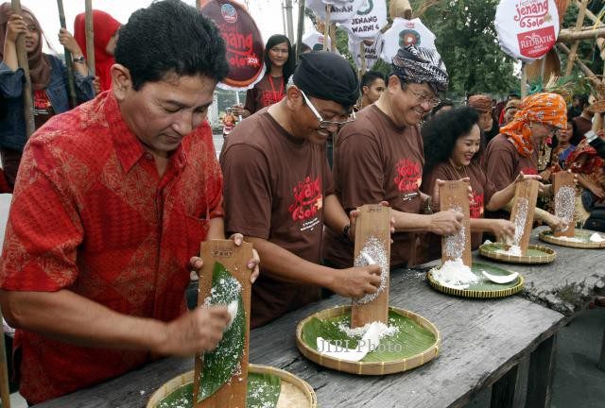
ที่มา: Ardhiansyah IK/JIBI – Solopos, https://soloraya.solopos.com/read/20140222/489/491619/festival-jenang-solo-300-orang-parut-kelapa-hasilkan-bubur-kreatif

หม้อใส่อาหารในเทศกาลเจนัง

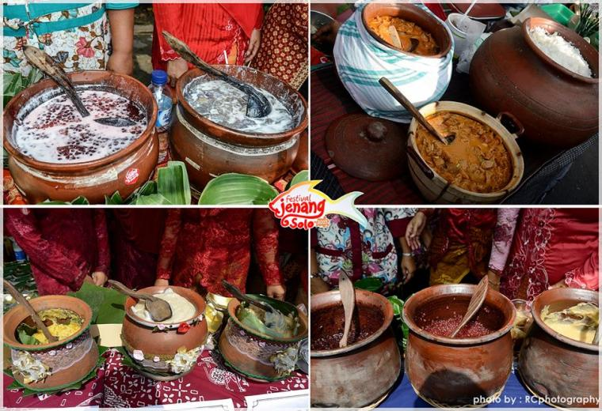
ที่มา: RCPhotography, https://www.kompasiana.com/encear/54f33ff3745513a32b6c6d3f/kampretjebul3-festival-jenang-solo-2015#

หม้อทำอาหาร

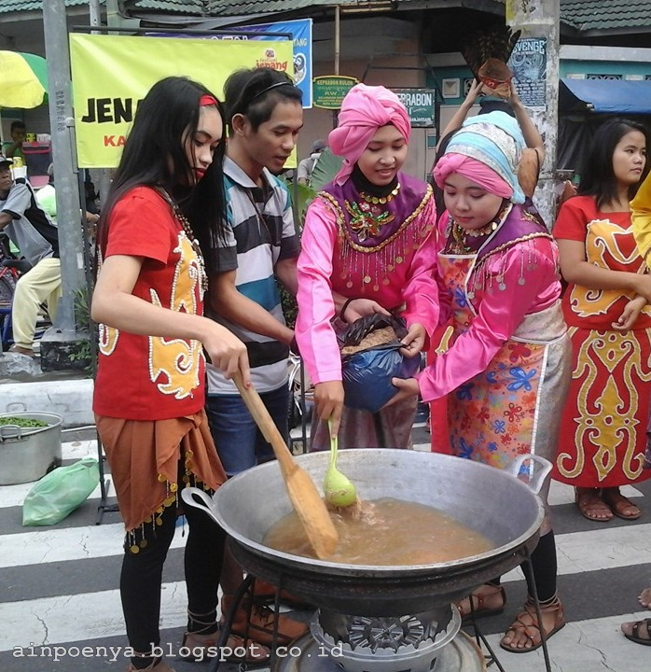
ที่มา: Coretan Hana, https://www.ainahana.com/2016/02/serunya-festival-jenang-solo-2016.html

สื่อการเรียน 4: วิดีโอ

การแสดงหนังตะลุงที่เทศกาลศิลปะซาดรานัน อากุง ศรี แทนดูร์ ที่ชวากลาง อินโดนีเซีย พ.ศ. 2558
https://www.youtube.com/watch?v=CV4krSdeXOs
การจากไปของเทวีศรี (Kepergian Dewi Sri)
© Gnayaw Wayang.

สื่อการเรียน 5: นิทานพื้นบ้าน
เทวีแห่งข้าว นิทานจากอินโดนีเซีย

เมื่อนานมาแล้วบนเกาะชวาไม่มีต้นข้าว มนุษย์บนโลกปลูกแต่มันสำปะหลังเป็นอาหารประจำวัน ข้าวจะได้รับอนุญาตให้ปลูกได้เฉพาะแต่บนสวรรค์เท่านั้น ในเวลานั้นข้าวเป็นอาหารของทวยเทพ
ในเวลานั้น มนุษย์ได้รับอนุญาตให้ไปเยี่ยมสวรรค์ได้ด้วยการเดินไปบนเมฆ ทวยเทพก็มักจะลงมายังโลกเพื่อพูดคุยกับมนุษย์
อยู่มาวันหนึ่ง มีชายหนุ่มคนหนึ่งไปสวรรค์ เขาได้เห็นทวยเทพเสวยอาหารที่เขาไม่เคยเห็นบนโลก ชายหนุ่มไม่รู้ว่าอาหารที่ตนเห็นนั้นคือ ข้าว
กลิ่นหอมของข้าวทำให้ชายหนุ่มน้ำลายสอ เขาอยากจะลองลิ้มชิมรสข้าวนั้นเหลือเกิน!
เขาหาหนทางที่จะได้ลองกินข้าว เขาไปหาเทวีศรีผู้เป็นเทวีแห่งข้าว เขารวบรวมความกล้า วิงวอนเทวีศรี ขออนุญาตให้เขาได้อยู่บนสวรรค์และเรียนรู้การปลูกข้าว
เขาพูดว่า “เทวีศรี เทวีแห่งข้าว ข้าขออนุญาตอยู่บนสวรรค์เป็นเวลาชั่วคราว ได้โปรดอนุญาตให้ข้าได้ช่วยปลูก เก็บเกี่ยวและตำข้าวของท่าน ต่อให้ข้าจะได้ข้าวเพียงหยิบมือหนึ่ง ข้าก็ต้องการจะช่วย ข้าต้องการลองชิมข้าว แม้เพียงน้อยนิดก็ตาม”

เทวีศรีผู้ฉลาดและโอบอ้อมอารี ยอมตามคำขอ “เจ้ารู้หรือไม่ว่าข้าวมาจากพืชต้นนี้?” พระนางแสดงต้นข้าวให้เขาดู “เจ้าทำงานอยู่ที่นี่ได้และเรียนรู้ที่จะเป็นชาวนาและปลูกข้าว”
ชายหนุ่มดีใจเหลือเกินที่ได้รับอนุญาตให้อยู่บนสวรรค์ เทวีศรีสอนให้ชายหนุ่มรู้วิธีการปลูกข้าว ก่อนอื่นพระนางสอนให้เขาไถนาด้วยเครื่องมือชนิดหนึ่งเพื่อพลิกหน้าดิน ซึ่งมีชื่อเรียกว่า วาลูกู (waluku)
จากนั้น พระนางก็สอนวิธีพรวนดินด้วยคราดที่เรียกว่า การู (garu)  หลังจากพรวนดินเสร็จแล้ว ชายหนุ่มก็เรียนรู้การนำน้ำเข้านา เพาะกล้า ปักดำและเก็บเกี่ยว เมื่อรวงข้าวสุก เทวีก็สอนวิธีเกี่ยวต้นข้าวโดยใช้มีดเกี่ยวเล็กๆ ในอุ้งมือที่เรียกว่า อานิ-อานิ (ani-ani)  เทวีศรียังสอนวิธีการตำข้าวด้วยครกที่เรียกว่า เลอซุง (lesung) เมื่องานทั้งหมดนี้เสร็จสิ้น ในที่สุดชายหนุ่มก็ได้รับอนุญาตให้ลองชิมข้าวหยิบมือเล็กๆ ข้าวอร่อยมาก! เหมือนอย่างที่เขาได้นึกจินตนาการไว้เลย | การเกี่ยวข้าวโดยใช้ อานิ-อานิ

วาลูกู | ชายหนุ่มอยู่บนสวรรค์ต่อและเรียนรู้การทำนาจนชำนาญ เขายังได้ลิ้มรสข้าวแสนอร่อยนั้นอีกหลายครั้ง  แต่หลังจากทำงานหนักเป็นชาวนาบนสวรรค์ได้หลายปี ชายหนุ่มตัดสินใจกลับบ้านบนโลกมนุษย์ เขาคิดถึงครอบครัว ญาติและเพื่อนบ้าน  “คนบนเกาะชวาจะมีความสุขแค่ไหนหากได้ลิ้มรสข้าวแสนอร่อยนี้” เขาคิด “หากได้กินข้าว คนก็จะมีสุขภาพดีและแข็งแรงเหมือนเหล่าเทวดา”
ชายหนุ่มเข้าไปหาเทวีศรีและขออนุญาตลงไปโลกเพื่อเยี่ยมครอบครัวและมิตรสหายที่เขาไม่ได้เจอมานาน เทวีศรีอนุญาต แต่ในยามเช้าตรู่นั้น ชายหนุ่มฉวยต้นข้าวสุกแล้วหลายต้นลงมายังโลกด้วยโดยเหล่าเทวดาไม่ระแคะระคาย
เมื่อกลับถึงโลก ชายหนุ่มก็ปลูกข้าวอย่างที่ได้เรียนรู้มาบนสวรรค์ ข้าวเติบโตอย่างรวดเร็ว เขาทำงานหนักและต้นข้าวก็งอกงาม
ทันทีที่เก็บเกี่ยวได้ เขาก็แจกจ่ายเมล็ดข้าวให้กับเพื่อนบ้านและสอนให้พวกเขาปลูกและดูแลต้นข้าว

ในที่สุด ทุกหนแห่งบนเกาะชวาก็เต็มไปด้วยต้นข้าว เมื่อข้าวออกรวงสุกพร้อมเก็บเกี่ยว ทั่วทั้งเกาะชวาก็ปกคลุมไปด้วยสีเหลืองทองอร่าม

วันหนึ่ง เหล่าเทพลงมายังโลก แล้วก็ต้องตะลึงเมื่อได้เห็นต้นข้าวสีทองเป็นทุ่งแผ่ขยายไปทุกทิศทาง เหล่าเทพรีบกลับสวรรค์และรายงานต่อเทวีศรี เหล่าเทพพากันโกรธ ข้าวมีได้เฉพาะบนสวรรค์เท่านั้น

เทวีศรีลงมายังโลก พระนางรู้ว่าต้องเป็นเพราะชายหนุ่มที่ได้ช่วยปลูกข้าวบนสวรรค์ เขาคงต้องขโมยเมล็ดข้าวตอนลงมาจากสวรรค์
ไม่นานพระนางก็ได้พบชายหนุ่ม

ทีแรก พระนางกริ้ว “หนุ่มน้อย ทำไมเจ้าถึงทรยศต่อความไว้วางใจของข้า? เจ้าไม่ควรขโมยข้าว นี่เป็นอาหารของเทพ”

เลอซุง | การู

“ขอได้โปรดประทานอภัย เทวีศรี” ชายหนุ่มพูด “ข้าได้นำเมล็ดข้าวจากสวรรค์มาโดยไม่ได้ขออนุญาตจริง ข้าไม่ได้ทำเพื่อประโยชน์ของข้าเอง เทวีศรี ข้านำข้าวลงมาเพื่อประโยชน์ของคนทุกคนบนเกาะชวา คนเหล่านี้มีแต่มันสำปะหลังกิน ข้าสงสารเพื่อนมนุษย์ด้วยกัน จึงแบ่งเมล็ดข้าวให้เพื่อพวกเขาจะได้ลิ้มรสข้าวแสนอร่อยด้วย ข้ารู้ว่าข้าทำให้ท่านกริ้ว เทวีศรี ข้าเต็มใจรับการลงโทษสำหรับสิ่งที่ได้ทำลงไป”
ความโกรธของเทวีศรีบรรเทาลง ชายหนุ่มผู้มีจิตใจดีงามมีเจตนาที่จะทำสิ่งที่จริงใจและสูงส่งเนื่องจากเขานึกถึงคนอื่น

“ข้ายกโทษให้เจ้า” เทวีศรีตอบ “แต่เจ้าควรต้องขออนุญาตก่อนและไม่ขโมยของคนอื่น สำหรับการลงโทษในเรื่องนี้ ข้าจะไม่อนุญาตให้มนุษย์คนใดไปสวรรค์อันเป็นที่พำนักของเหล่าเทพอีก”

“อย่างไรก็ตาม” พระนางพูดต่อ “เจ้าจะได้รับอนุญาตให้เพาะปลูกข้าว แต่จำไว้ว่าต้นข้าวนี้เป็นเหมือนลูกของข้า ดูแลให้ดีเหมือนอย่างที่ข้าสอนเจ้า”

เทวีศรีมีคำสั่งที่ชัดเจน “ไขน้ำเข้านาเป็นประจำ กำจัดวัชพืชที่ขึ้นรอบต้นข้าว ใส่ปุ๋ยบำรุงดิน เก็บเกี่ยวอย่างระมัดระวังด้วยมีดอานิ-อานิ เพื่อจะได้ไม่สูญเสียหรือทำเมล็ดข้าวเสียหาย ปล่อยให้นกได้เพลิดเพลินกับข้าวแสนอร่อยสักเล็กน้อย อย่าฆ่าพวกมัน เพราะนกเป็นสัตว์ที่เหล่าเทพรัก หากเจ้าไม่ใส่ใจกับคำสั่งของข้า ข้าจะบันดาลให้เกิดภัยพิบัติทางธรรมชาติเพื่อทำลายการลงทุนลงแรงของเจ้าเสีย” นั่นคือคำแนะนำของเทวีศรี
ก่อนเทวีศรีจะเหาะกลับไปยังสวรรค์ พระนางพูดอีกครั้ง “เพื่อให้ข้าวงอกงามที่สุด ปฏิบัติตามกฎธรรมชาติ ปลูกข้าวในเวลาที่เหมาะสม ข้าจะส่งสัญญาณจากสวรรค์ด้วยการโปรยดอกมะลิจากมวยผมของข้า ดอกมะลิเหล่านี้จะกลายเป็นกลุ่มดาววาลูกู (waluku - กลุ่มดาวนายพราน [Orion]) นี่จะเป็นสัญญาณว่าฤดูการเพาะปลูกมาถึงแล้ว”

ข้อมูลเสริม
- มันสำปะหลังเป็นพืชเขตร้อนที่ปลูกกันอย่างแพร่หลายเพื่อเอาหัวที่เป็นอาหารหลักสำหรับคนประมาณ 500 ล้านคนทั่วโลก หัวมันสำปะหลังที่มีคุณค่าทางโภชนาการสูงใช้ทานเป็นผัก ขูดทำเป็นเค้ก หรือบดเป็นแป้งมันสำปะหลังนอกจากนี้ก็มีชื่อเรียกอื่นเช่น ซินกง (singkong- อินโดนีเซีย) อูบิ คายู (ubikayu- มาเลเซีย)คาโมเตง คาฮอย (kamotengkahoy- ฟิลิปปินส์) มันสำปะหลัง (ไทย) และคู ซาน(cu san) หรือคาวอิ มิ (khoaimì- เวียดนาม)
- เทวีศรีคือเทวีแห่งข้าวและความอุดมสมบูรณ์ของชาวบาหลี ชวาและซุนดาของอินโดนีเซีย
- กลุ่มดาวไถคือกลุ่มดาวที่มองเห็นได้ง่ายบนท้องฟ้าที่เป็นการจัดเรียงของดาวสุกสว่างสามดวงที่ประกอบกันเป็นเข็มขัดของนายพราน(Orion’s belt) คำว่า Orion มีที่มาจากนายพรานในเทพปกรณัมของกรีก
ที่มา:Telling Tales from Southeast Asia and Korea (Teachers’ Guide)
http://asianfolktales.unescoapceiu.org/folktales/read/indonesia_2.htm

